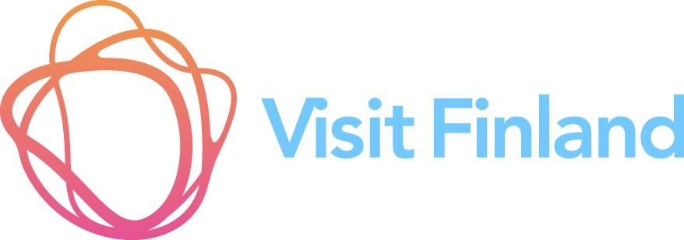

CET ÉTÉ , DÉCOUVREZ LA FINLANDE AU GRÈS DE SES FESTIVALS

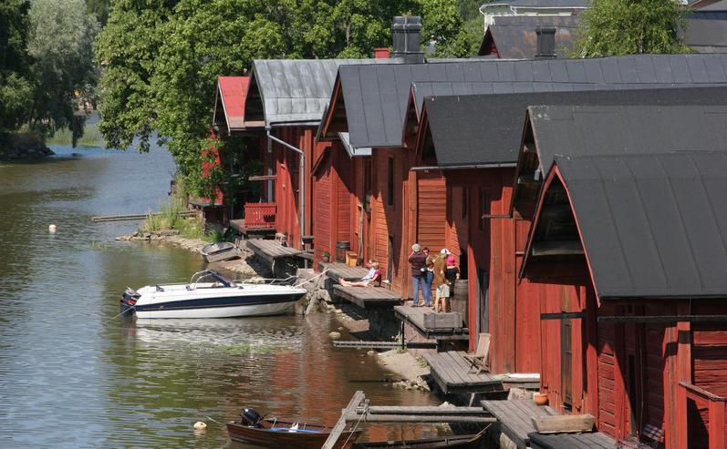

Mars 2011- En Finlande, l’été est court…mais bien rempli ! Avec des journées exceptionnellement allongées grâce au magnifique et surprenant soleil de minuit, l’été est une époque privilégiée très prisée des Finlandais. Pour partir à la rencontre de cette culture encore mystérieuse, l’incroyable variété de festivals qui rythment la saison offre des étapes ludiques et étonnantes. Entre tradition, histoire et modernité, la Finlande n’a pas fini de surprendre.

Festival maritime de Kotka

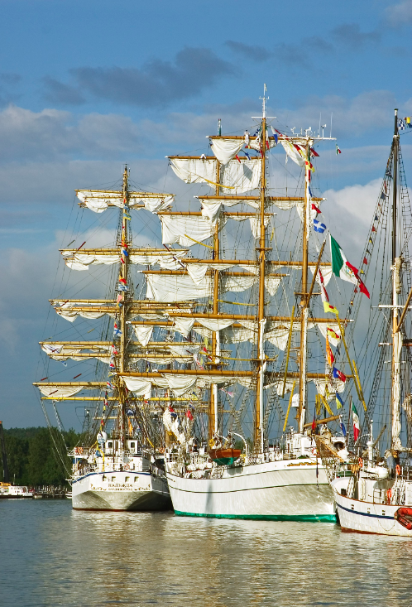
Du 28 au 31 Juillet, la plus importante manifestation maritime de Finlande se tient à Kotka, ville côtière proche d’Helsinki. Dans ce pays de navigateurs tourné depuis toujours vers la mer, ce festival est un lieu de rencontre et de découverte du patrimoine maritime finlandais unique dans le pays. Mais outre la formidable flotte que l’on peut admirer dans le port, le festival maritime de Kotka propose aussi une multitude de concerts, rock et classique, de théâtre en salle ou de rue, et surtout un programme spécial destiné aux enfants. De quoi ravir toute la famille !
Plus d’informations : www.visitkotka.fi/in_english

Le Marché Viking
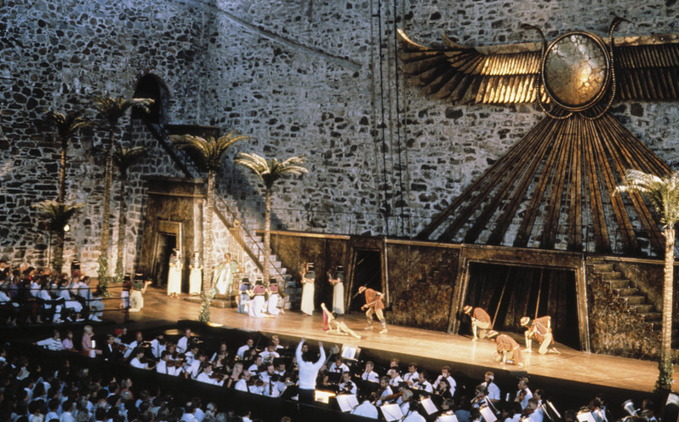
En Juillet, le village de Kyarnbo accueille le plus important marché Viking de Scandinavie. 9000 visiteurs se pressent tous les ans dans ce petit village de l’archipel d’Aland pour découvrir ou redécouvrir la culture Viking qui a depuis toujours fasciné les Européens. Le Marché de Kyarbo est le point de rendez-vous d’associations Viking venues de toute l’Europe du Nord ce qui en fait une manifestation culturelle exceptionnellement prisée des Finlandais et qui permet de découvrir réellement ce qu’est la culture Viking. Les différents stands présentent outils, accessoires ou tissus confectionnés selon des méthodes traditionnelles entraînant les visiteurs dans un voyage vers les origines de la Finlande.
Plus d’informations : www.aland-vikingar.com
Le festival d’Harvest

La Finlande, ce sont aussi des produits et une tradition culinaire. Cet aspect méconnu de la culture finlandaise est mis à l’honneur lors du festival d’Harvest dans l’archipel autonome d’Aland, à l’ouest du pays. Cette manifestation est l’événement le plus populaire de l’archipel et propose de partir à la rencontre de produits locaux présentés par pas moins de 30 producteurs de la région. L’objectif de cet événement est de mettre en relation producteurs et consommateurs, tout en présentant un patrimoine culinaire riche en saveur et en originalité. Et comment mieux s’imprégner de la qualité et de la générosité de la cuisine finlandaise que dans les paysages d’Aland magnifiés par les couleurs chatoyantes de l’automne ?
Plus d’informations : www.visitaland.com

Les festivals musicaux
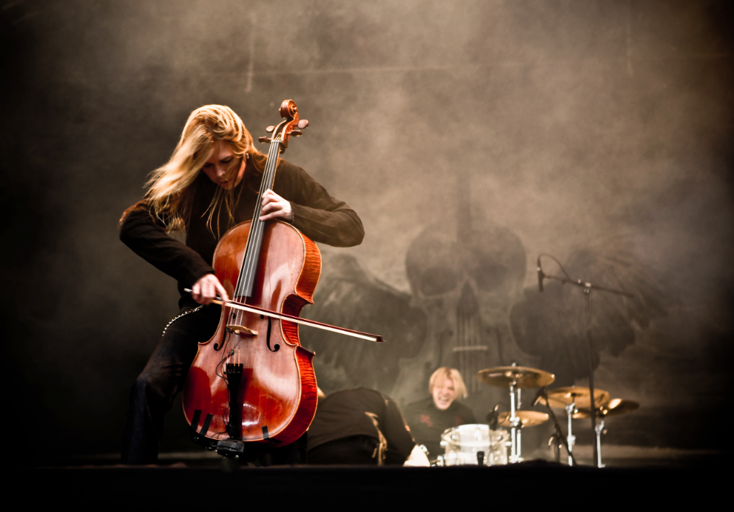
Pour les plus mélomanes, l’été finlandais voit aussi se multiplier les festivals musicaux. Opéra, country, classique, ou rock, chacun saura y trouver le rythme qui les fait vibrer parmi des nombreux concerts qui se tiennent de mai à octobre. Les incontournables :

- Le festival de tango à Seinäjoki, très médiatisé en Finlande, élit chaque année le roi et la reine du tango au terme de spectacles enflammés.
Pour plus d’informations le site internet : www.seinajoki.fi/english/

-Le festival de Jazz à Pori, un événement très populaire en Finlande qui chaque année accueille des stars internationales. Ainsi Elton John fera l’honneur de sa présence pour l’édition 2011.
Pour plus d’informations le site internet : www.porijazz.fi/en/frontpage

-Le festival de musique classique de Mikkeli fête cette année son 20ème anniversaire. Il met à l’honneur pour cette occasion des trésors de la musique russe.
Pour plus d’informations le site internet : www.mikkelimusic.net/english/index.html

- Le festival d´opéra de Savonlinna est le rendez-vous des passionnés de l’art lyrique. Cette année, les œuvres de Mozart et de Wagner sont mises à l’honneur.
Pour plus d’informations le site internet : www.operafestival.fi/In_English/Front_page.iw3

- Le festival de musique de chambre de Kuhmo au coeur de la nature et des nuits blanches finlandaises, ce festival est une véritable fête des sens.
Pour plus d’informations le site internet : www.kuhmofestival.fi/inenglish.htm

Informations sur la Finlande et sur ses festivals :

www.visitfinland.fr
www.finlandfestivalsfi.fi

Banque d’images sur www.imagebank.visitfinland.com
Login : lbp
Mot de Passe : 57034735

Mars 2011

Service de presse Visit Finland
LBP Communication – Amandine Leymarie
Tel : 01 42 61 80 59 – Email : contact@lbp-communication.com

